**Praktikum 4**

**Dichte der Luft**

**Ziele des Praktikums**

* Du verstehst den Begriff *Dichte* und kannst ihn in unterschiedlichen Situationen anwenden.
* Du kennst eine Methode zur Bestimmung der Dichte eines Gases und kannst diese selbständig ausführen.
* Du kannst Aufgaben zur Dichte lösen.

**1 Theorie**

Was ist schwerer, ein Kilogramm Blei oder ein Kilogramm Federn?

Die meisten kennen sicher diese Fangfrage und fallen nicht mehr darauf herein. Ein Kilogramm ist eben ein Kilogramm, es spielt keine Rolle, um welchen Stoff es sich dabei handelt. Ein Kilogramm Blei hat die gleiche Masse wie ein Kilogramm Federn und folglich sind beide Stoffe am gleichen Ort auch gleich schwer (Achtung: mit dem umgangssprachlichen "schwer" meint man die Gewichtskraft).

Warum sagen wir dann umgangssprachlich oft "Sagex ist leichter als Blei"? Ganz offensichtlich meinen wir damit: ein Kubikmeter Sagex ist leichter als ein Kubikmeter Blei. Dieser Satz ist durchaus richtig, denn ein Kubikmeter Sagex hat eine Masse von 40 kg, währenddem ein Kubikmeter Blei eine Masse von 11'350 kg hat.

In der Physik sagt man: die Dichte von Blei beträgt 11'350 kg/m3, die Dichte von Sagex beträgt 40 kg/m3.

Die Dichte eines Stoffes ist bestimmt durch das Verhältnis von seiner Masse  zu seinem Volumen . Das Symbol für die Dichte ist der griechische Buchstabe rho: .





Die Dichte gibt also die Masse (in Kilogramm) an, welche ein Kubikmeter eines Materials hat.

**2 Einstiegsfragen**

1. Schätze, wie gross die Dichte von Luft ist. Das heisst also, wie gross ist die Masse von einem Kubikmeter Luft?
2. Wie verändert sich die Dichte eines Körpers, einer Flüssigkeit oder eines Gases, wenn die Temperatur steigt? Begründe deine Antwort.

**3 Das Messprinzip**

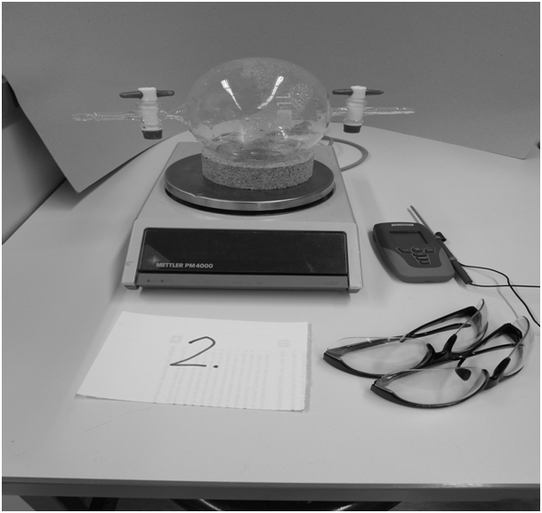Bestimme die Masse  und das Volumen  einer bestimmten Menge Luft und berechne daraus die Dichte der Luft.

Die Masse und das Volumen werden durch drei Wägungen bestimmt:

 leere Kugel mit offenen Hähnen

 evakuierte Kugel mit geschlossenen Hähnen

 mit Wasser gefüllte Kugel

**Beantworte die folgenden Fragen:**

* Was ist mit dem Ausdruck *Restluft* gemeint?
* Nachdem man die Kugel evakuiert und gewogen hat, lässt man sie sich mit Wasser "vollsaugen". Was ist der Zweck davon?

**4 Messwerte**

*Zeige deine Antworten zu den Fragen auf Seite 2 der Lehrerin, bevor du mit dem Experiment beginnst.*

**Bestimme die folgenden Messwerte:**

 leere Kugel mit offenen Hähnen

 evakuierte Kugel mit geschlossenen Hähnen

 mit Wasser gefüllte Kugel

**5 Auswertung**

Rechne jeweils mit den Variablen, erst dann die Zahlen einsetzen.

* Berechne die Masse der Luft 
* Berechne die Masse des Wassers 
* Aus der Dichte (Wasser = 998.206 kg/m3) und der Masse des Wassers kann man das Volumen der Luft berechnen:



* Berechne die Dichte der Luft  und notiere die Lufttemperatur.

**5.1 Vergleich des Messwertes mit dem tabellierten Wert**

Die Dichte der Luft ist stark temperaturabhängig, wie die folgende Tabelle zeigt:

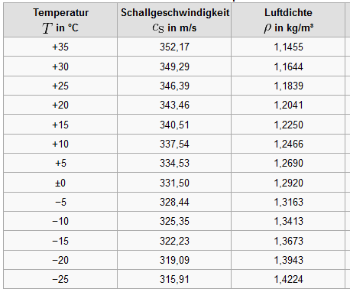

Lufttemperatur im Schulzimmer:

Berechne aus den Angaben der Tabelle, wie stark sich die Dichte pro °C verändert:

Berechne den Wert der Dichte der Luft für die Temperatur des Schulzimmers:



Berechne deinen Messfehler. Gib das Resultat in Prozent an.



**6 Aufgaben**

1. Berechne die Dichte der Luft in g/cm3.
2. Das Konzept der Dichte kann verallgemeinert und auf andere Sachverhalte übertragen werden.

Beispiel: Speicherdichte von DVD: 2.2 Gbit/in2 (Gigabits pro Quadratinch)

Blu-ray : 7.5 Gbit/in2

Harddisk: bis zu 250 Gbit/in2

1. Wie berechnet man die Bevölkerungsdichte eines Landes? Welche Einheit hat diese Dichte?
2. Betrachte die folgenden Energiedichten:

Benzin 43 MJ/kg

Lithium-Ionen Akku 0.5 MJ/kg

Uran 648'000 MJ/kg

Was gibt eine Energiedichte an? Welche andere Einheit wäre für die Energiedichte ebenfalls sinnvoll?

1. Warum sind elektrische Autos auch heute noch ein Nischenprodukt?
2. Warum überhaupt nutzen wir Kernkraft zur Erzeugung von elektrischer Energie, trotz ihrer Gefährlichkeit?
3. 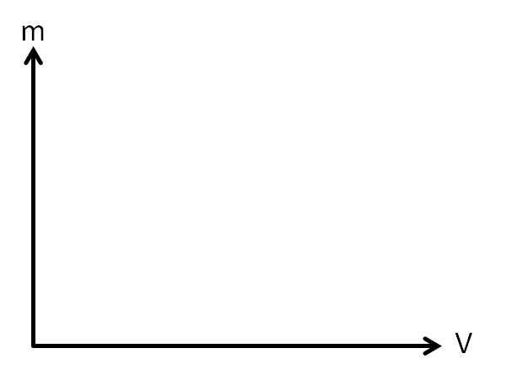Das m – V Diagramm
4. Wie schaut das m – V Diagramm aus? Trage die Kurve direkt in das Diagramm ein.
5. Wie verändert sich die Kurve, wenn ein Material mit einer grösseren Dichte als bei (a) verwendet wird?
6. Die Dichte entspricht also ……………………………… der Kurve im m – V Diagramm.
7. Schnee wird in den auf einer Waage stehenden Messbecher gebracht (Skizze links) und schmilzt dann zu Wasser (Skizze rechts). Welche der folgenden Antworten ist richtig?
8. Die Dichte von Schnee und Wasser ist gleich.
9. Schnee hat die zehnfache Dichte von Wasser.
10. Schnee hat die fünffache Dichte von Wasser.
11. Schnee hat ein Zehntel der Dichte von Wasser.
12. Schnee hat ein Fünftel der Dichte von Wasser.
13. Man hat zuwenige Angaben um diese Frage zu beantworten.

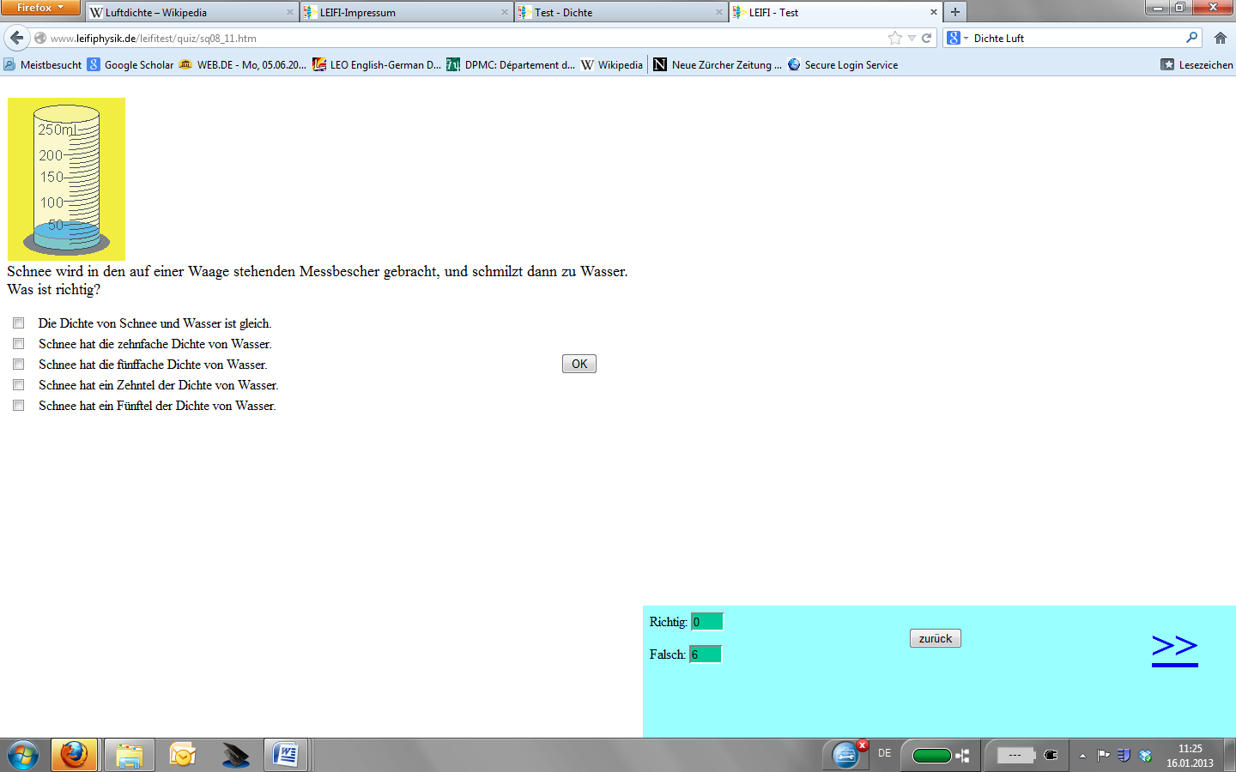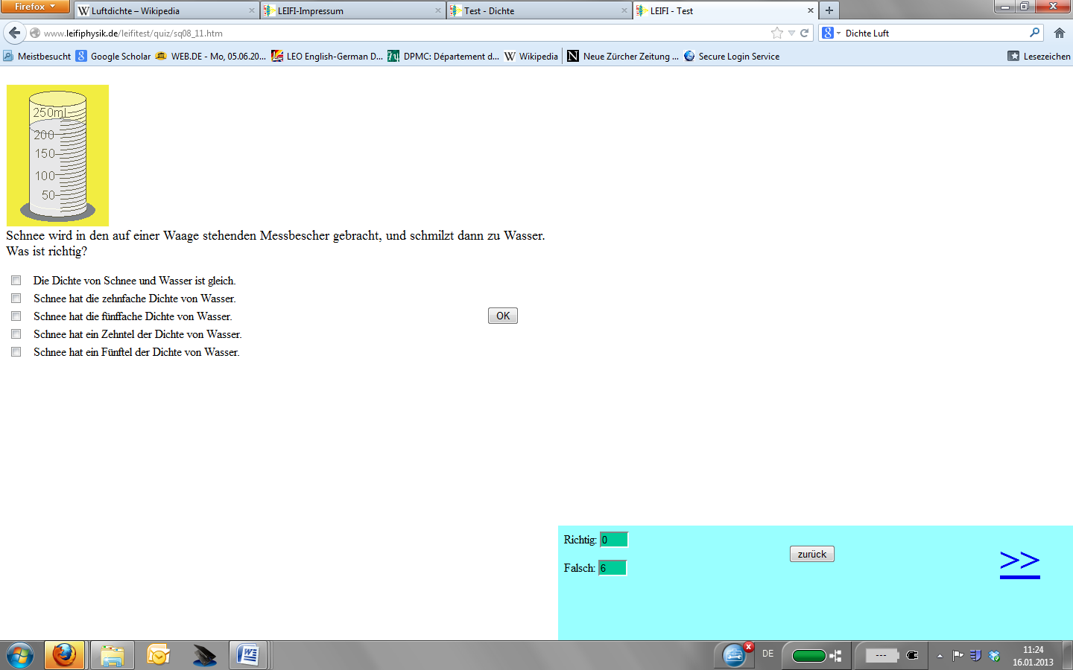

Wasser

Schnee

1. Frisch gefallener Schnee hat die Dichte 0.20 g/cm3.
2. Berechne die Masse einer 30 cm dicken Schicht frisch gefallenen Schnees auf einem Flachdach von 20 m Länge und 10 m Breite.
3. Wieviele Liter Wasser entstehen, wenn dieser Schnee schmilzt? .
4. Wieviel Kubikzentimeter Luft sind in einem Kubikdezimeter Schnee enthalten? Die Masse der Luft ist zu vernachlässigen.
5. Im Winter 2005 / 2006 entstand in Bayern durch ungünstige Witterungsverhältnisse eine Katastrophen-Situation: Auf den Hausdächern türmte sich viel sehr nasser Schnee, so dass manche Dachkonstruktion der Schneelast nicht mehr standhalten konnte. Während man normalerweise mit einer Schneelast von maximal 150 kg/m2 (Flächenbelastung) rechnet, betrug die Belastung durch den Nassschnee in diesem Katastrophen-Winter bis zu 320 kg/m2. Gehe davon aus, dass der Nassschnee auf den Dächern etwa 60 cm hoch lag und berechne daraus die Dichte des Nassschnees in g/cm3.

*Hinweis: Nimm als Fläche einen Quadratmeter.*

1. Ein gefälschter 1000 g Goldbarren besteht aus einem Kern aus Blei und einem Mantel aus Gold. Er hat ein Volumen von 79.4 cm3. Wie gross ist die Goldmasse? Die Dichte von Gold beträgt = 19'320 kg/m3, diejenige von Blei =11'340 kg/m3.